MPXV7002DP - это датчик, который связывает перепад давления между двумя входами. В [техническом описании](https://www.nxp.com/docs/en/data-sheet/MPXV7002.pdf) производитель предоставляет калибровочную зависимость между выходным напряжением и перепадом давления.

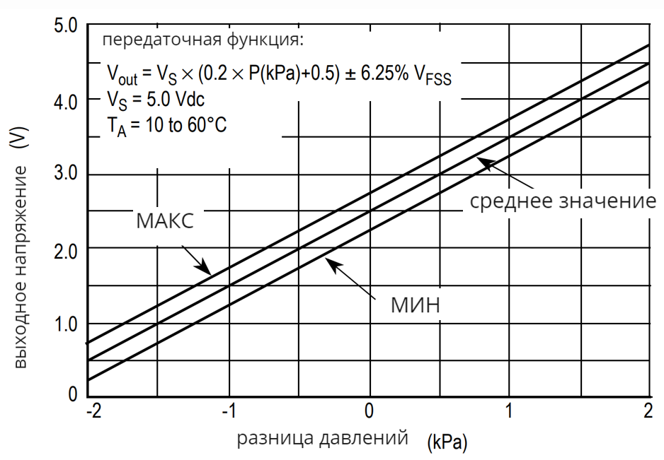

Для начала мы используем уравнение линейного наклона y = kx + b, где k – угол наклона, b – координата пересечения оси oy, y – показатели напряжения и x – разница давлений.

Как видно из графика b – 2.5, т.е. подача напряжения (Vs, в нашем случае 5В) деленная на 2.

По точкам на графике: Vs = 2.5 * k + Vs / 2, откуда k = Vs / 5

Следовательно, y = (Vs * x) / 5 + Vs / 2, выразив х получим: x = (5 * y) / Vs – 2.5. Это и будет уравнением для перехода от напряжения к давлению.

**Таблица преобразования MPXV7002DP**

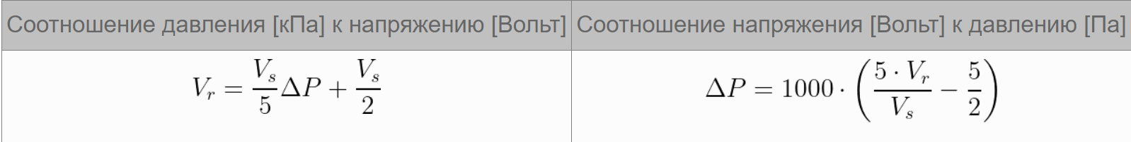

Теперь перейдем к скорости, для этого воспользуемся уравнением скорости

